AB3 Physik in der Medizin
Präparation des Ionenstrahls - Teil I
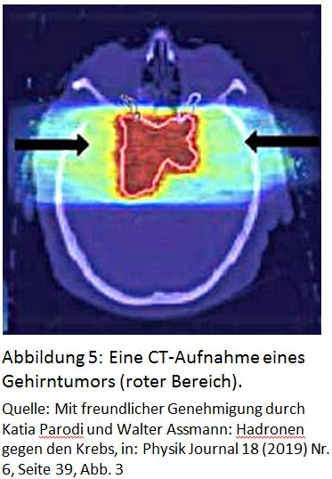
Innenliegende Tumore wie in Abb. 5 werden oft mit der Strahlentherapie behandelt. Wie in diesem Fall liegt der Hirntumor etwa 13 cm unter Schädeloberfläche. Um den Tumor durch eine Energiezufuhr zerstören zu können, muss der Ionenstrahl genau präpariert werden.

Aufgaben:

- Ermitteln Sie, welche Geschwindigkeit Protonen in dem oben genannten Fall zur Zerstörung des Tumors etwa haben müssen.
- Die Protonen haben bereits gleich nach ihrer Herstellung eine Geschwindigkeit. Erläutern Sie, ob diese zur Behandlung dieses Tumors bereits ausreicht.
- Beschreiben Sie, wie die Protonen ggf. beschleunigt werden müssen.
- Überprüfen Sie Ihr Verständnis über die Kräfte auf geladene Teilchen in elektrischen Feldern.

Hilfen:

- Zur 1. Aufgabe: Gehen Sie zur „Eindringtiefe“ https://www.cfg-hockenheim.de/static/zpg6-physik-V2/eindringtiefe_neu.html

- Zur 2. Aufgabe: Sie finden auf der Seite zur Aufgabe 1 unter „Physik und Therapie“ und dort „Ionen“ die Seite „Anfangsgeschwindigkeit“.

- Zur 3. Aufgabe: Unter dem Menupunkt „Physik und Therapie“ und dort „Beschleunigung von Ladungen“ die Seite „Beschleunigung“.

- Ihr Verständnis über die Wirkung von Kräften auf Ionen können Sie auf der Seite
Überprüfen, indem Sie dort die Aufgaben bearbeiten.
Sollten Sie bei der einen oder anderen Aufgabe so große Schwierigkeiten haben, dass Sie trotz der Hilfe Ihrer Nachbarin nicht weiterkommen, wenden Sie sich bitte an Ihre Lehrkraft.

Plickers-Fragen als check-in-Aufgaben am Anfang der Folgestunde:
1 Die Geschwindigkeit von neu erzeugten Protonen ist zum Erreichen einer Gewebetiefe von 13 cm ...
A genau richtig.
B zu hoch, weshalb die Protonen abgebremst werden müssen.
C zu niedrig, weshalb die Protonen beschleunigt werden müssen.
D zwar genau richtig, aber dennoch müssen die Protonen noch beschleunigt werden.
2 Wie werden die Protonen nach ihrer Erzeugung auf ihre gewünschte Geschwindigkeit gebracht?
A Die Geschwindigkeit haben diese schon nach ihrer Erzeugung.
B Sie werden durch die Schwerkraft beschleunigt.
C Sie werden durch Magnetfelder beschleunigt.
D Sie werden im elektrischen Feld eines Kondensators beschleunigt.
3 Elektronen erfahren in einem elektrischen Feld ...
A eine Kraft, die entgegengesetzt zum Vektor des elektrischen Feldes gerichtet ist.
B eine Kraft, die in Richtung des elektrischen Feldes zeigt.
C keine Kraft.
D eine Kraft, die orthogonal zur Richtung des elektrischen Feldes gerichtet ist.
4 Protonen erfahren in einem elektrischen Feld ...
A eine Kraft, die entgegengesetzt zum Vektor des elektrischen Feldes gerichtet ist.
B eine Kraft, die in Richtung des elektrischen Feldes zeigt.
C keine Kraft.
D eine Kraft, die orthogonal zur Richtung des elektrischen Feldes gerichtet ist.

